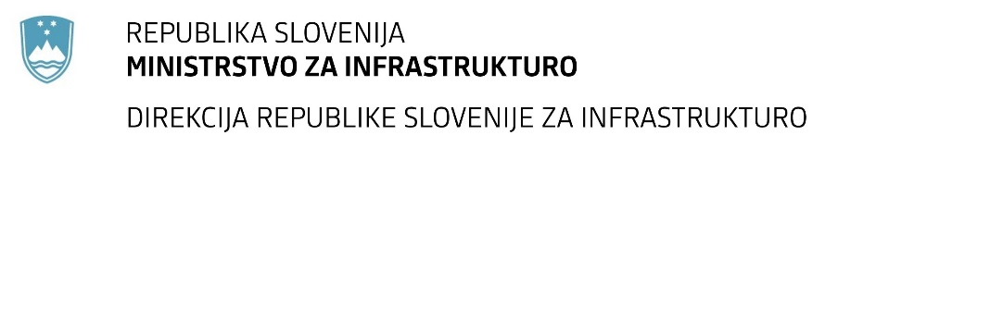

Številka: | 43001-350/2021-03 |  | Oznaka naročila: | A-155/21 S
Datum: | 26. 10. 2021 |  | MFERAC: | 2431-21-001320/0

SPREMEMBA RAZPISNE DOKUMENTACIJE
za oddajo javnega naročila

Koncesija za izvajanje gospodarske javne službe rednega vzdrževanja in varstva državnih cest, ki so v upravljanju Direkcije RS za infrastrukturo - območje 2

Obvestilo o spremembi razpisne dokumentacije je objavljeno na "Portalu javnih naročil" in na naročnikovi spletni strani.

Obrazložitev sprememb:
- Naročnik je spremenil 3. odstavek 2. točke Navodil ponudnikom za izdelavo ponudbe – Poglavje 2 in sicer umika zahtevo, da vrednost posla, ki ga prevzema ponudnik, ne more biti manjša od vrednosti posla posameznega podizvajalca.

- Naročnik je spremenil 2. odstavek 10. točke Navodil ponudnikom za izdelavo ponudbe – Poglavje 2 in sicer tako da glasi:
Garancija za resnost ponudbe mora biti dana v višini 480.000,00 EUR in sicer v obliki kot je navedeno v Obrazcu 3 – Garancija za resnost ponudbe, ki se nahaja v Poglavju 6 (Obrazci). Izdajatelj garancije je lahko:
- banka ali zavarovalnica s sedežem v Republiki Sloveniji,
- tuja banka ali zavarovalnica, preko korespondenčne banke ali zavarovalnice, v Republiki Sloveniji.
- Naročnik je spremenil in objavil nov Obrazec 4 – Garancija za dobro izvedbo pogodbenih obveznosti, ki se nahaja v Poglavju 6 (Obrazci), ki je priloga tej spremembi. Naročnik je besedilo garancije uskladil z 20. členom uredbe (koncesijskega akta).

Spremembe so sestavni del razpisne dokumentacije in jih je potrebno upoštevati pri pripravi ponudbe.

